교제와 나눔

ㆍ교회당예배: 매주일 15시 예배, 실시간으로 비대면 예배 드릴 수 있습니다.
ㆍ어린이연합여름성경학교: 6월 27일(월), 28일(화) 10시-17시, 쾰른한빛교회
주제: 하나님이 나를 사용하세요. 강사: 정희경 목사
ㆍ청소년연합수련회 JC캠프: 7월 1일(금) 17시, 2일(토) 09-20:30시, 회비 30유로
주제: Grenzenlos. 프랑크푸르트, 뒤셀도르프. 강사: 민기도, 박보도, 이광열 목사
ㆍ지난 주 방문: 이민선, 백종두
ㆍ한국방문: 송인선/장혜진-이재완, 한정우-나지홍
ㆍ전출: 이병하-민수영(->Augsburg)
ㆍ별세: 유근임 집사 모친 박공임 집사(6/21, 향년 84세) 김종권 집사 한국방문
ㆍ생일: 강병주, 강수정
ㆍ담임목사: 오늘 브레멘언약교회 설교.

** 함께 기도합시다 **
1)은혜롭고 안전한 예배드리게 하소서.
2)모이기에 힘써, 배움과 교제의 기쁨 누리게 하소서.
3)코로나19를 넘어서 온전한 일상을 회복해 가게 하소서.
4)스스로를 깊이 돌아보고, 삶 속에 변화를 만들어가게 하소서.
5)공의와 평화의 주여, 우크라이나 땅에서 전쟁이 속히 끝나게 하소서.
◆말씀일기 일정
일/시편82:1-8 월/시편83:1-18 화/시편84:1-12 수/시편85:1-13
목/시편86:1-17 금/히브리서1:1-14 토/히2:1-9 일/히2:10-3:6
◆114 운동-하루(1) 한번(1) 말씀일기 & 성경 (4)장 통독
(성경 200독 대행진: 198독)
◈ 예배위원 안내 ◈
 | 6월 26일 | 7월 3일 | 7월 10일 | 7월 17일
예배기도 | 한명일 | 단주현 | 민명희 | 전정혜
말씀일기 | 한상철 | X | 서민규 | 민경웅
안내위원 | 예배부
헌금위원 | 예배부 | 김영희 김아영
39-26호 2022년 6월 26일

“서로 위로하라”(살전4:18)

주일예배 12:30 Mutterhauskirche
유초등부 12:30 Teestube
청소년부 12:30 Teestube
청년부 성경공부 14시 Teestube

토요기도회: 07:00 각 가정
선교성경아카데미(MBA): 누구든 어디서나

담임/ 손교훈 목사 Kyo-Hoon Sohn
☏ 02131-5249 186 HP. 0176-5779 1004
교육/ 김요한 목사 HP. 0176-5574 1290
교육/ 이동훈 목사 HP. 01525-2367 629
선교협력/ 이광열 목사 HP. 0157-7388 7498

1983년 5월8일 창립 뒤셀도르프선교교회
교회 홈페이지 duemission.de
교회주소Alte-Landstr. 179, 40489 Düsseldorf
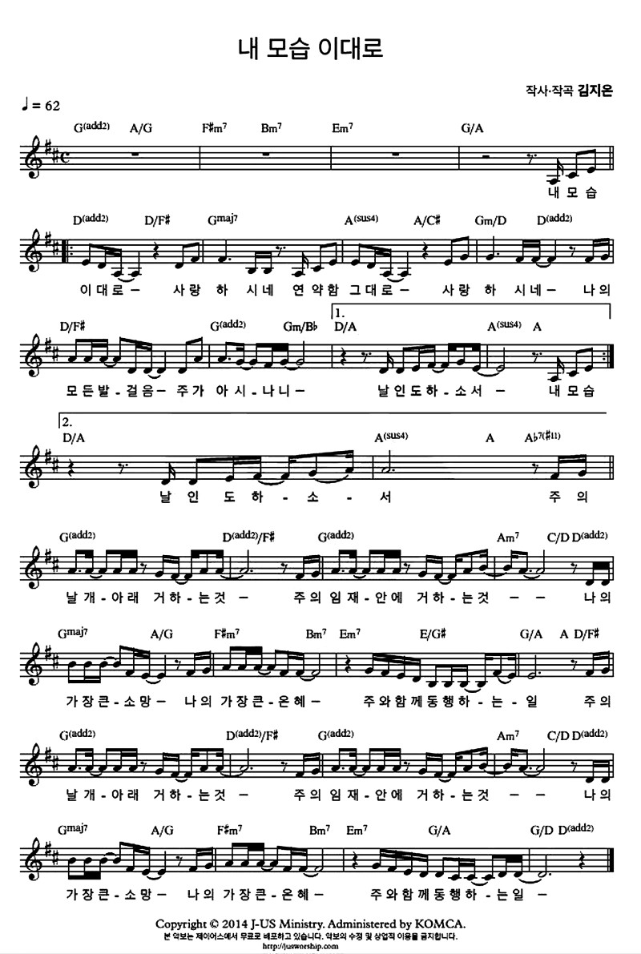
주 일 예 배

인도: 김요한 목사
※입례송/Eingangslied ……………. 왕이신 나의 하나님 …………………  ※예배부름/Eingangsgebet ………………………………...........…………………………………............. | 다함께  인도자
※찬송/Gemeindelied ……….......................….…… 3장 ……................................... |  | 다 함 께
※신앙고백/Glaubensbekenntnis ………………………………………….................. |  | 다함께
성시교독/Wechselwort …………………. 교독문 43번 ……………............... |  | 다함께
찬송/Gemeindelied …………………..…………. 304장 ……….………………..…… |  | 다함께
기도/Gebet …….................…………...................................................…………..............  말씀일기/Bibeltagebuch ……………………………………………………………………...  찬양/Chor ………………................. 시편 23편 …..………………………………….. |  | 한명일 집사  한상철 장로  서민규 집사
성경봉독/Text zur Predigt ……..…. 사도행전 19:21-22……………….… |  | 인도자
.설교/Predigt ..…...…........................ 로마로 간 사도바울 ……............... |  | 김요한 목사
찬송/Gemeindelied ........................................... 315장 ……………….………..…..  봉헌/Kollekte……….......................................................................................................... |  | 다 함 께  다 함 께
교제/Bekanntmachung………………………………………………………………................ |  | 다함께
※주기도송/Vaterunser…………………………………………………………………………… |  | 다함께
※축도/Segen ………………………….……………………………………………...................... |  | 김요한 목사

※ 표는 일어섭니다.

**교회 구좌**
Ev. Presbyterianische Kirchengemeinde e.V.
Bank: Stadtsparkasse Düsseldorf
IBAN: DE61 3005 0110 1008 4019 01

